**Fiche de travail |** Le Niveau Primaire des Classes (4-5)

2022-2023

|  |  |
| --- | --- |
| **Nom:** ……………………………………… | **Sujet: L’heure**  (**N.4)** (**réponse modèle)** |
| **Date:**  / / | **Classe: 5 ème Section:……** |

**Objectif : savoir lire et écrire l’heure**

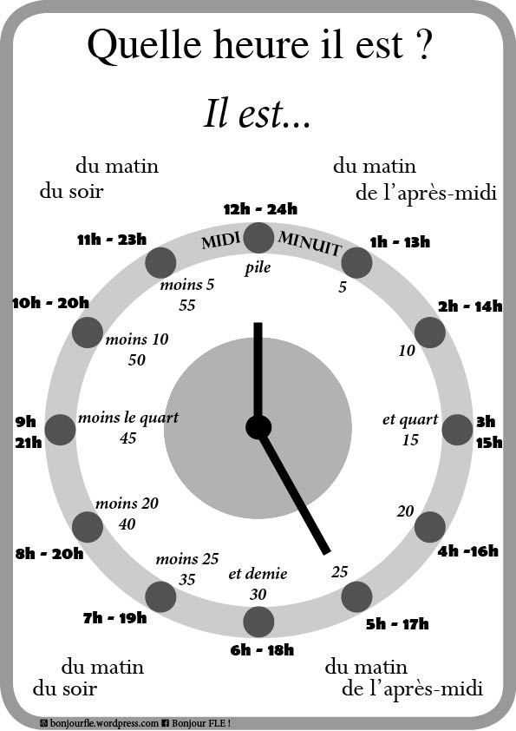

**1- Écris l’heure en lettres.**

6h 45 **→ Il est sept heures moins le quart**

1. h 30 **→ Il est six heures et demie**

7 h 10 **→ Il est sept heures dix**

1 h 50 **→ Il est deux heure moins dix**

23 h 15 **→ Il est onze heures et quart**

4:05 **Il est quatre heures cinq**

19 :55 **Il est huit heures moins cinq**

**2- Écris l'heure en chiffres ( horloge)**

1. je fais mes devoirs à **neuf heures et demie** **9 :30**

2. nous regardons le film à **trois heures moins dix** **2 :50**

3 Bana est arrivée vers **quatre heures et quart** **4 :15**

4. chaque jour, je me couche vers **minuit** **00 :00**

5. ma sœur déjeune à **midi** ? **12 :00**

6.mon père rentre à **sept heures moins le quart 6 :45**

**3- Écris l'heure en chiffres ( digitale)**

1. je rentre à la maison à **quatorze heures quarante-cinq** **14 :45**

2. je fais mes devoirs à **dix-neuf heures pile** **19 :00**

3. Le cours de français commence à **quinze heures quarante** **15 :40**

4. je me couche à **dix heures trente** **10 : 30**

5. Je prends le gouter à **seize heures cinquante-cinq** **16 :55**

**4 Ecris l’heure**

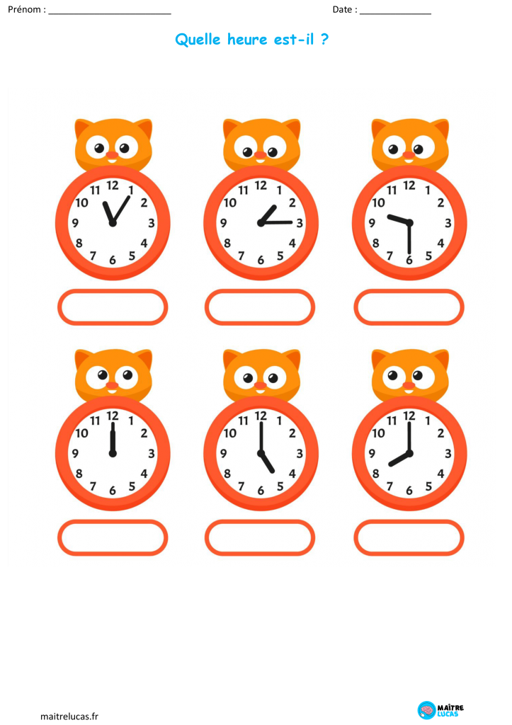

**11:05**

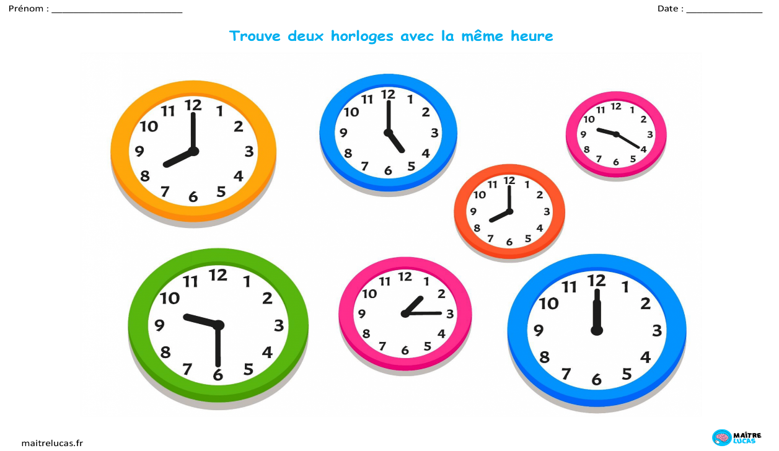 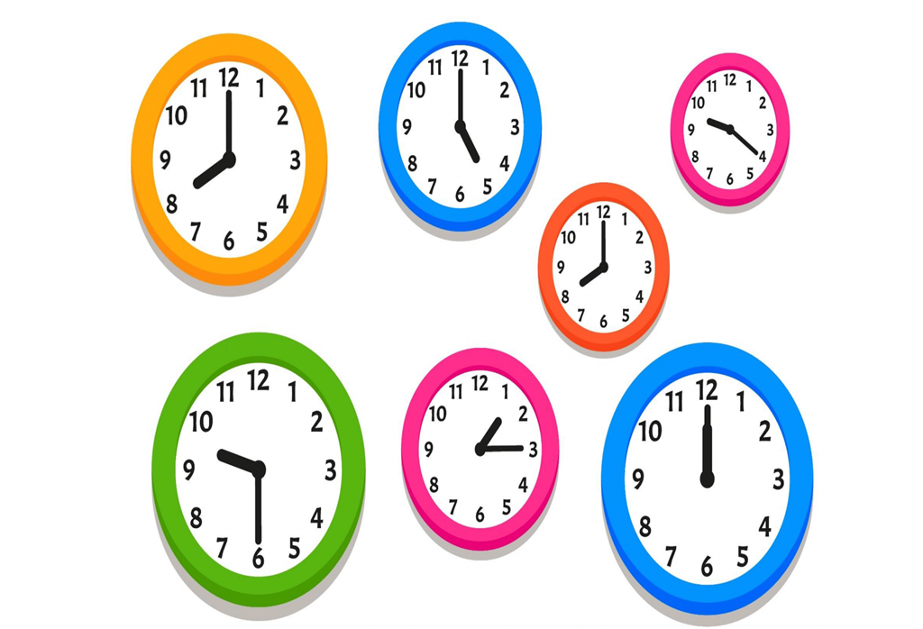 

**8 :00 9 :20 12 :00**

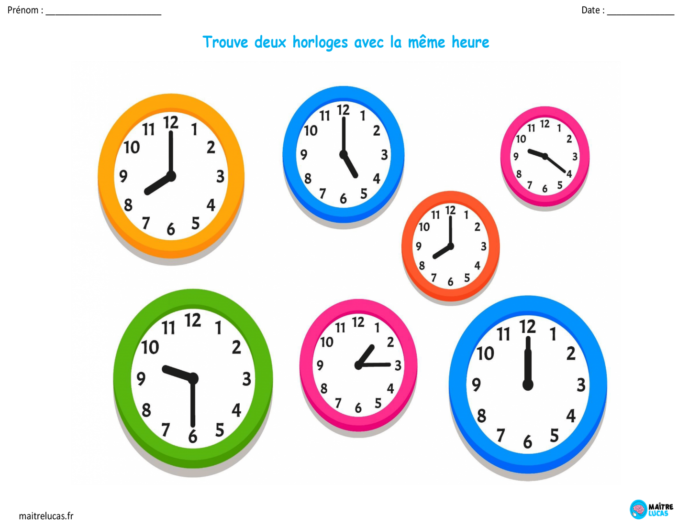 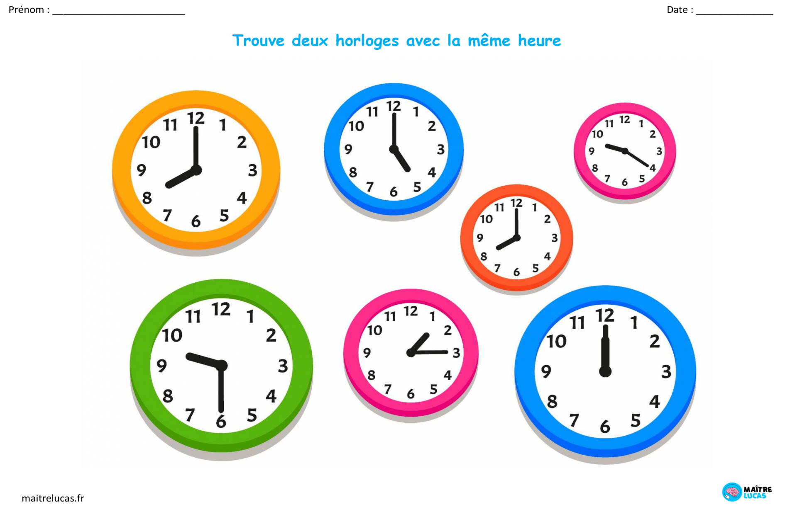 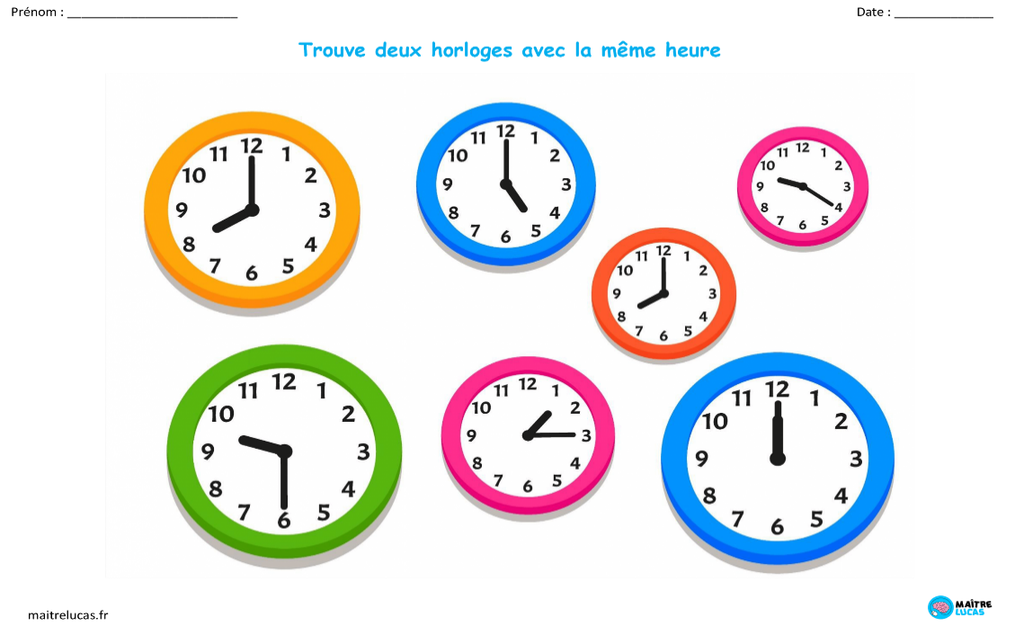

**1 :15 8 :00 9 :30**

**5 Dessine l’heure**

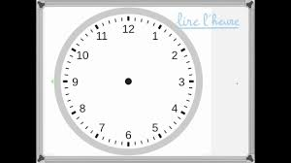

11 :00 03 :15 12 :00



6 : 10 4 :30 7 :05



15 :45 18 :15 20 :55

